**Le samedi 5 octobre 2024**

Le Comité vous convie à notre traditionnelle

**Soirée Moules-Frites**

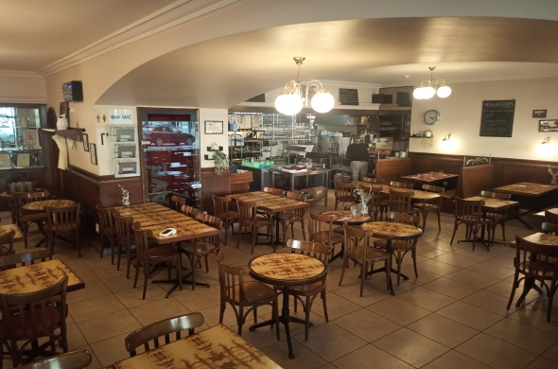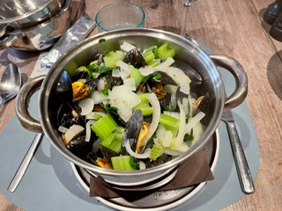

A La **Brasserie-Restaurant La Riviera,** à Ouchy.

Elle a obtenu en 2022 le Label « Café Historique de la Ville de Lausanne ».

Adresse : Place de la Navigation 8, 1006 Lausanne, Ouchy

En voiture : Parking Indigo Lausanne Port d’Ouchy (en face du restaurant)

Accès en transports publics (vivement recommandé) : à partir de la gare de Lausanne

prendre le Metro M2, sortie Ouchy puis 10m à droite

**18h00 : Accueil**

**Apéritif** **offert**:1 dl de vin blanc/rouge local ou 2dl de jus d’orange

servi avec flûtes, dips de légumes et sauces maison

**19h00 : Souper**: les gastronomies belge et vaudoise seront proposées de concert

*Menu 1* : Cassolette de Moules marinières de Bouchot ou de Zélande (8oo g)* - pommes frites + mayonnaise – servi avec 2,5 dl de bière blanche pression ou eau minérale

*La Brasserie a pris note de notre préférence pour les moules de Zélande. La disponibilité de celles-ci dépendra des offres du marché début octobre.

*Menu 2* : Saucisse à rôtir Vaudoise, sauce aux oignons – roesti – légumes de saison – servi avec 2,5 dl de bière blanche pression ou eau minérale

*Dessert* : Tarte aux pommes maison + crème chantilly

Un quizz animera la soirée.

**Prix du repas :**

Adultes : 45,-Frs pour les membres, 60,-Frs pour les non-membres

Enfants (jusqu’à 12 ans inclus) : 32,-Frs pour les membres - 47,-Frs pour les non-membres.

Les boissons extra, non comprises dans le menu, sont à charge des participantset à régler sur place**.**

Au plaisir de vous y retrouver nombreux, recevez nos cordiales salutations !

*PS : En cas de nécessité ou de questions, tel. : 079 336 43 93 (Chantal Huber) ou chantal.huber@sefanet.ch*

**Inscriptions au plus tard le vendredi 27 septembre**

* par e-mail à chantal.huber@sefanet.ch

Nom /Prénom : ………………………………………………………………………………………………………………………………

Email : …………………………………………………………... Téléphone :………………………………………………………..

Adresse : ………………………………………………………………………………………………………………………………………..

Nbre de participants : Adultes : ……… Membres (45.-Frs): ………… Non-membres (60.- Frs): …………

Enfants : ……… Membres (32.- Frs): …………Non-membres (47.- Frs): ……………

Nombre de menus 1 : Nombre de menus 2 :

Prix total : à régler **avant le 27 septembre** à

**Société Royale Union** **Belge-Lausanne**, Allée du Capellan 2b à 1028 Préverenges

Compte BCV N° IBAN CH34 0076 7000 S552 9023 1

Date : Signature :

***Conditions d’annulation*** *:*

*Dès le 27 septembre, aucun frais de participation ne sera remboursé par la SRUB-L.*

*Si vous n’êtes pas encore membre cotisant 2024,* rendez-vous sur notre site [www.srubl.be](http://www.srubl.be), sous rubrique « devenir membre » et payez votre cotisation par un virement **séparé** de l’activité du 5 octobre 2024 avec la mention cotisation 2024. Veuillez également renvoyer le formulaire d’adhésion dûment rempli.

